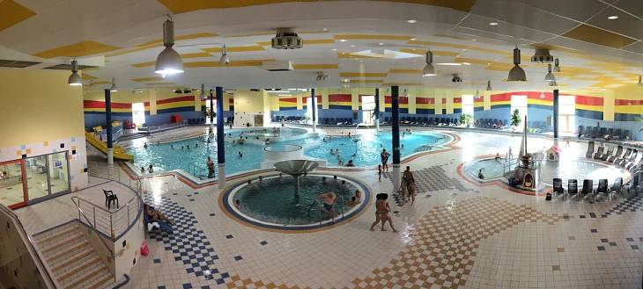
Obec Výrov
pořádá v sobotu 15. února 2020 zájezd
pro rodiče s dětmi, seniory a pro všechny občany obce
Chomutov

odjezd autobusu v 7.45 od budovy obecního úřadu
děti do 15 let pouze v doprovodu osoby starší 18 let
(zájezd není pod pedagogickým dohledem)
v bazénu je možno zakoupit občerstvení i nápoje
s sebou plavky, sprchový gel, osušku
návrat kolem 14.30
kapacita omezena počtem míst v autobusu
přihlásit nutno do 14. února 2020
v úředních hodinách na obecním úřadě
nebo písemně e-mailem : starosta@vyrov.cz

